Dampfmaschine | 18. Jahrhundert | - 1. Schritt weg von der körperlichen zur maschinellen Arbeit  - Massenproduktion  - Räumliche Trennung Wohnen / Arbeiten
Elektrizität | 19. Jahrhundert | - Trennung von Energiequelle zur ausführender Maschine  - Energietransport über grössere Strecken  - Dezentralisierung Energieproduktion  - Zentralisierung Energiegewinnung
(Mikro-) Elektronik | 1950  1943 erster Röhren-PC  1948 Erfindung Transistor | - Maschinen können komplexere Aufgaben ausführen  - Beginn Automatisierung  - Verbreitung Kommunikationstechnik  - Miniaturisierung integrierter elek. Schaltungen
PC | 1970  1970 Intel i4004  1971 Texas Instruments | - Gerät ist nicht mehr nur an einer Aufgabe gebunden – reprogrammierbar  - Bedeutungssteigerung der Software  - Abhängigkeit der Menschen vom Computer
Internet | 1990 bis heute  1981 IBM PC/1  1991 WWW | - Informationsaustausch wird vereinfacht  - Umwälzung aller Geschäftsprozesse  - Demokratisierung des Wissens (Wissen ins Kapital)
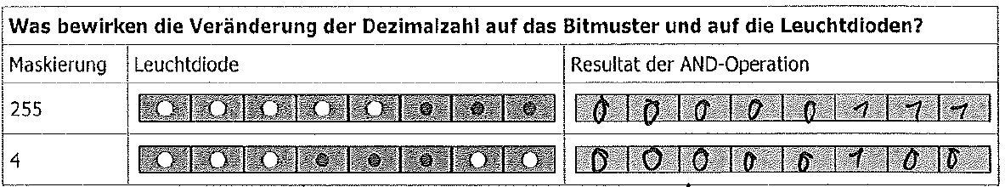
EVA-Prinzip (Sensoren, Prozessoren, Aktoren)
HWMonitor misst Temperatur, Strom und RPM, beeinflusst Lüfter
Microcomputersystem
Meistens der steuernde Teil eines technischen Prozesses, stellt Veränderungen oder Zustände des zu steuernden Prozesses fest und ermittelt die Reaktionen, auf dessen sie den Prozess entsprechend beeinflussen
Sensor Eingang (Türschliesser, Temperaturfühler, Drehzahlmesser)
Aktoren Ausgang (Türverriegelung, Heizung, Wassereinlassventil)
Microcomputer
Kernstück bildet Mikroprozessor welcher die Funktionseinheit ist, die ein vorgegebenes Programm abarbeitet, Folgesteuerung, hat Memory/Input/Output
Bussystem
Besteht aus Adressbus (Auswahl von adressierbaren Einheiten innerhalb der Speichereinheit oder der Eingabe/Ausgabe; Anzahl Adressen 2^{Anzahl Drähte}), Datenbus (Leitungen übertragen Daten), Steuerbus (Mittels der Signale werden allen angeschlossenen Funtktionseinheiten die Zugriffsart, Auswahl Speicher oder Ein-/Ausgabe und zeitlicher Ablauf signalisiert)
Speicher
Medien in Datenverarbeitung zur Speicherung über gewisse Zeit (periphere [an Eingabe/Ausgabe] und zentrale [Hauptspeicher, an Bussystem des Mikrocomputers] Speicher)
Eingabe/Ausgabe (I/O-Ports)
Am Eingang werden Sensoren benötigt, am Ausgang Anzeigeelemente

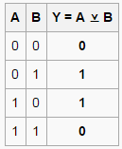
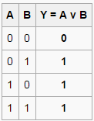
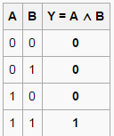

Ampelsteuerung
Schrittmottor
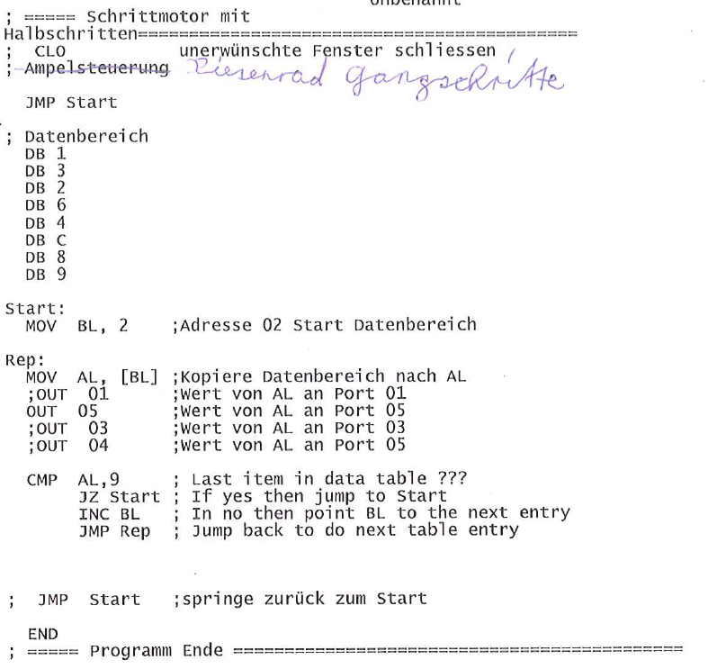
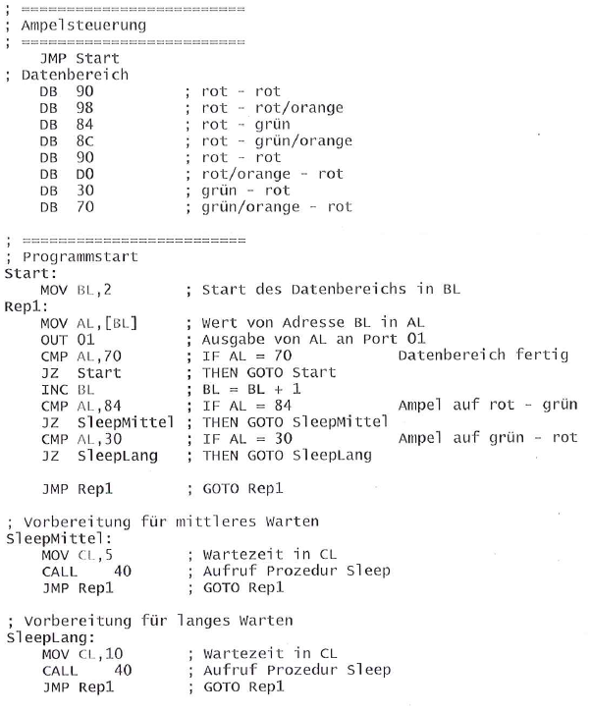
Seven Segment
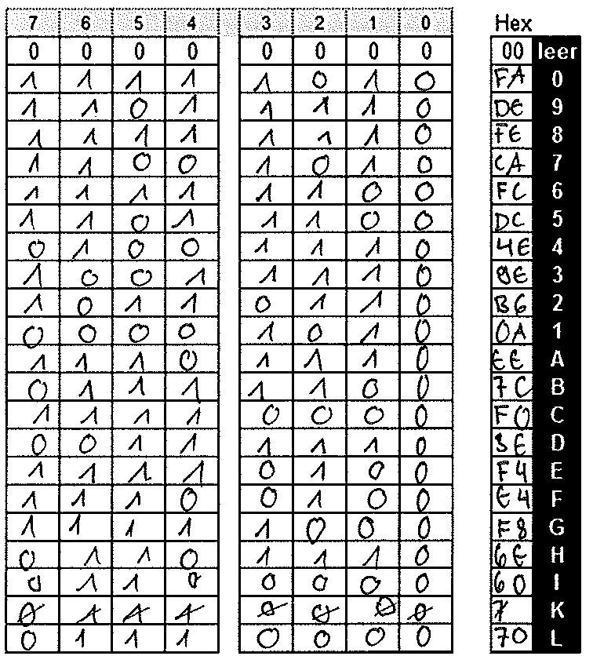

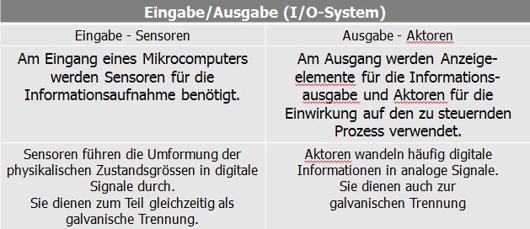
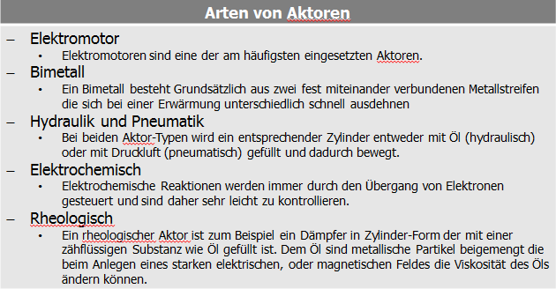
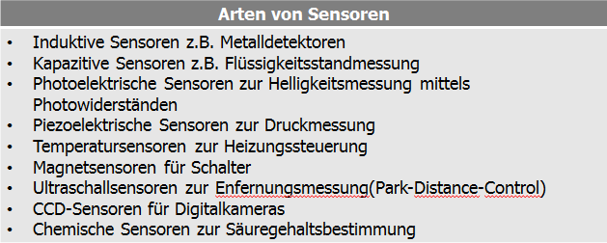
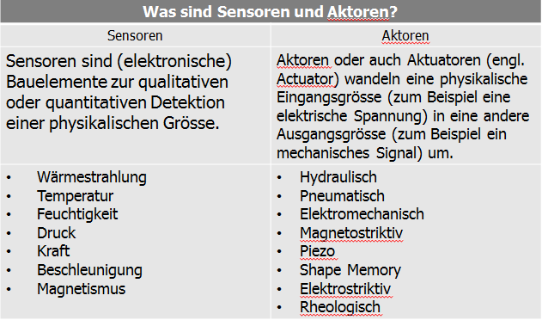
Regelung | Die Raumtemperatur wird laufend erfasst und mit der Wunschgrösse verglichen. In Abhängigkeit des Vergleichs wird geheizt oder gekühlt
Messglied | Einheit zum Erfassen der aktuellen Temperatur im Serverraum
Stellglied | Motor des Kühlaggregates
Führungsgrösse w | Ideale Betriebstemperatur für Server und Netzwerkkomponenten
Regelgrösse x | Momentane Raumtemperatur welche vom Messglied gemessen wird
Stellgrösse y | Erhöhungs- oder Verminderungswert für das Kühlaggregat basierend auf der Vergleichsgrösse e
Störgrösse z | Abwärme der Server und Netzwerkkomponenten im Serverraum
Rückführgrösse r | Die gemessene Temperatur wird vom Messglied in diese für den Vergleicher kompatible Grösse gewandelt
Regelstrecke | Serverraum mit Server- und Netzwerkkomponenten
Product Planning System | Computerprogramme, welche die Produktionsplanung und –steuerung unterstützen
Computerized Numerical Control | Eine Werkzeugmaschine wird direkt von einem integrierten Computer gesteuert
Computer-Integrated Manufacturing | Begriff für verschiedene Tätigkeiten, die in Unternehmen durch den Computer unterstützt werden
Bimetall | Dieser Aktor hat je nach Erwärmung eine unterschiedliche Dehnung
Sensor | Liefert das Eingangssignal bei mikrocomputerbasierte Steuerung  Bauelement zur Ermittlung von physikalischen Grössen wie z.B. Wärme und Druck
Aktor | Digitale Informationen werden in analoge Signale umgewandelt  Elektrische Spannung wird in eine mechanische Bewegung umgesetzt

